# 用户端v1.0.2测试报告

# 1.编写目的

  编写该测试总结报告主要有以下几个目的：

* 通过对测试结果的总结和分析，得到软件质量的评测结果；
* 分析测试的过程，产品，资源，信息，为以后制定上线计划、开发计划和测试计划提供优化和改进的依据和建议；
* 评估测试用例的覆盖率、测试执行与计划的偏差，分析现有测试计划并对以后测试质量的提高
* 分析系统存在的缺陷，为修复和预防BUG提供建议

# 2.需求内容

|  |  |  |
| --- | --- | --- |
| 功能 | 版本 | 备注 |
| 首页、公棚优化 | v1.0.2 | 已上线 |
| 短视频观看 | v1.0.2 | 已上线 |
| 直播观看 | v1.0.2 | 已上线 |
| 个人中心 | v1.0.2 | 已上线 |
| 资讯短视频分享 | v1.0.2 | 已上线 |

# 3.参与人员

|  |  |
| --- | --- |
| 项目名称 | 信鸽纵横用户端v1.0.2 |
| 迭代目的 | （1）增加短视频、直播观看  （2）首页、公棚优化 |
| 产品人员 | 刘宁 |
| 开发人员 | （Ios）张鑫、姜橹；(Android)蒋坤坤、张坤峰，（后台）王文凯、郭奥翔、赵光远 |
| 测试人员 | 张迪 |

# 4.测试执行

## 4.1测试执行环境

Ios：



安卓：



## 4.2测试执行时间

2019/7/30-2019/9/6 共25个工作日

## 4.3测试用例

思维导图（app用户端v1.0.2）链接：<https://www.tapd.cn/51581808/documents/view/1151581808001000039?file_type=mindmap&file_ext=2>

## 4.4测试执行结果及缺陷分析

## 1、测试共发现120个问题，其中严重级4个，一般110个，无效6个

bug统计信息

|  |  |  |
| --- | --- | --- |
| 缺陷类型 | 缺陷数量 | 备注 |
| 已验证 | 110 | 测试通过 |
| 已拒绝关闭 | 6 | 需求变更，无需解决 |
| 严重 | 4 | 闪退、影响较大 |

2、bug分布图

bug每日变化趋势图

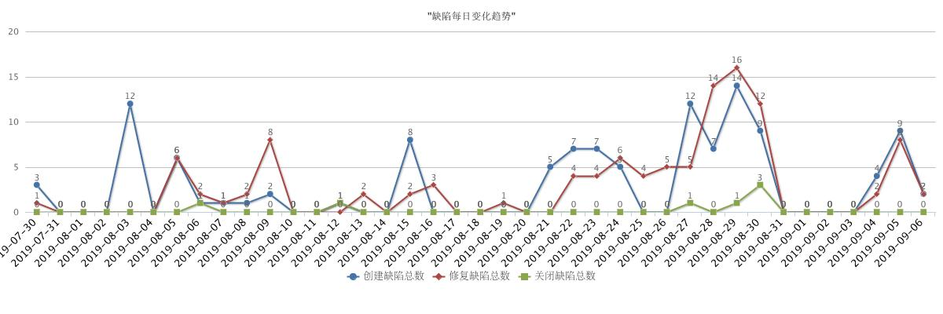

缺陷模块分布图

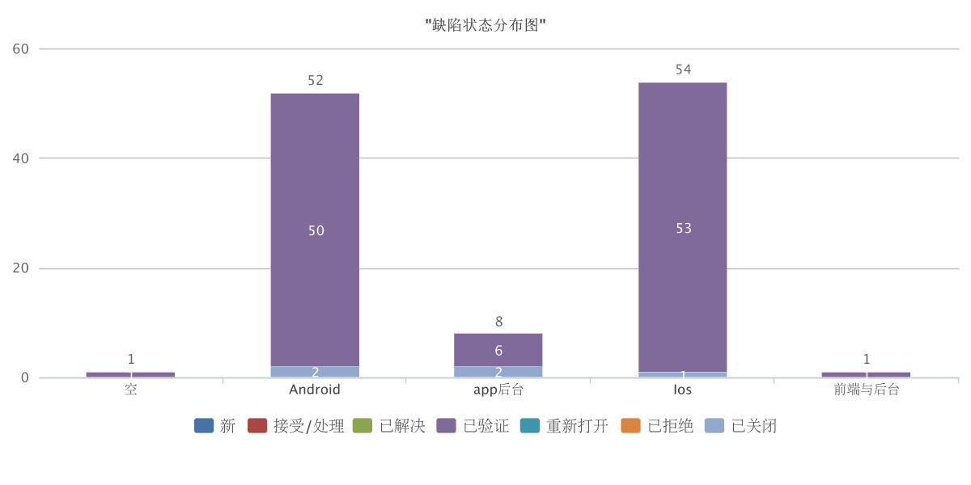

3、遗留bug问题0个

4、测试总结

优化相关：首页、公棚、资讯搜索、我的页面优化；首页增加短视频观看功能、直播观看功能、资讯短视频分享功能；我的页面增加我的点赞、收藏、评论、历史浏览功能。

此版本测试每周都有测试进度报告产出，测试节奏较平稳，但上线后仍存在问题，主要体现在用户体验上，比如首页资讯缓存问题、资讯详情页存在下载入口问题等；以后测试需多关注用户体验问题。